第 1 页 ( 共 4 页 )
5. 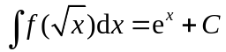，则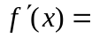( A ).
A．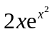 B．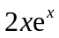 C．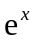 D．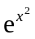
得分 | 评卷人 | 二. 填空题 (5小题, 每小题3分, 共15分)
6. 设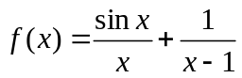 则可去间断点为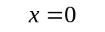.
7. 设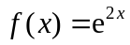, 则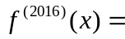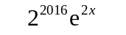.
8. 函数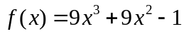在闭区间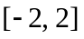上的最大值为.
9. 若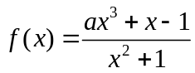存在水平渐近线, 则.
10. 曲线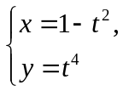在处的切线方程为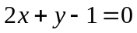.

草 稿 纸

上海大学2016 ～ 2017学年秋季学期试卷A卷
课程名： 微积分1(经管) 课程号： 01014144 学分： 6
应试人声明：
我保证遵守《上海大学学生手册》中的《上海大学考场规则》，如有考试违纪、作弊行为，愿意接受《上海大学学生考试违纪、作弊行为界定及处分规定》的纪律处分。
应试人 应试人学号 应试人所在院系
题号 | 一 | 二 | 三 | 四 | 五 | 六
得分

得分 | 评卷人 | 一. 单项选择题 (5小题, 每小题3分, 共15分)
1.如果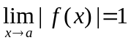，则在时，的极限 ( C ).
A．等于 B.等于 C. 不一定存在 D. 一定不存在
2.当时, 如果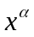是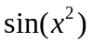的高阶无穷小，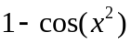的低阶无穷小, 则正整数( B ).
A．4 B．3 C. 2 D. 1
3.过曲线上点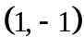的切线方程为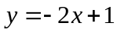, 则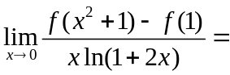( D ).
A．0 B. C. D.
4.如果二阶可导函数在处满足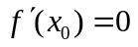，且在处取极大值，则( C ).
A．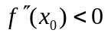 B. 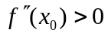 C. 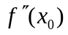可能为零 D. 一定不为零
成
绩

第 2 页 ( 共 4 页 )
得分 | 评卷人 | 三.计算题 (5小题, 每小题6分, 共30分)
11. (6分) 计算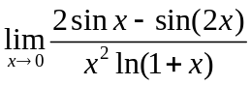.
解 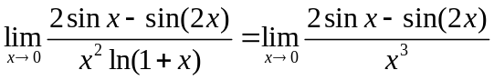 (2分)
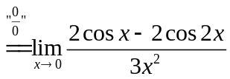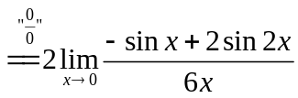 (1+1分)
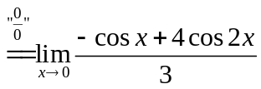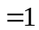. (1+1分)
12. (6分) 计算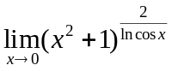.
解 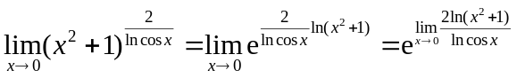 (2分)
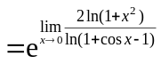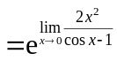 (2分)
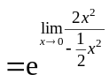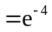. (1+1分)
13. (6分) 设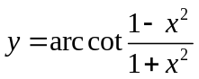, 求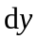.
解 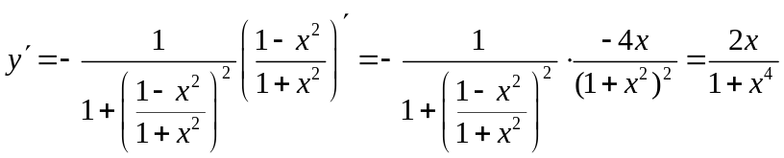
(2分) (2分) (1分)
所以 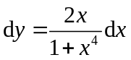.(1分)

14. (6分) 设函数有一阶连续导数，如果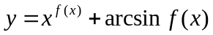, 求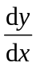.
解 ; (3分)
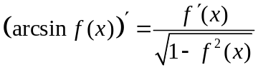. (2分)
所以 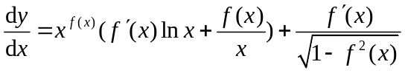. (1分)
15. (6分) 设函数由方程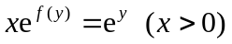所确定, 其中二阶可导, 且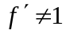, 求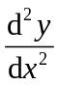.
解 由得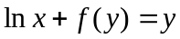; (1分)
两边对求导得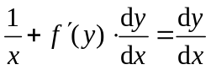, (2分)
则 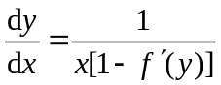; (1分)
所以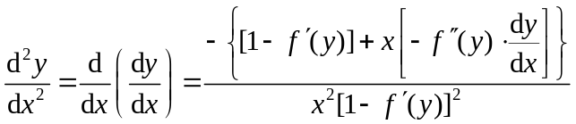 (1分)
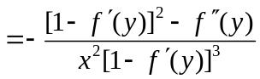. (1分)
草 稿 纸

第 3 页 ( 共 4 页 )
得分 | 评卷人 | 四.计算题 (3小题, 每小题6分, 共18分)
16. (6分) 计算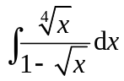.
解 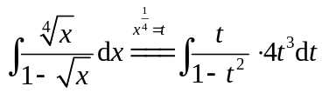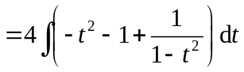 (2+1分)
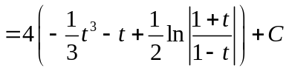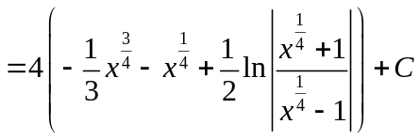. (2+1分)
17. (6分)计算 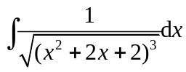.
解 设 (2分)
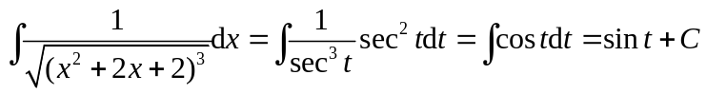 (2分)
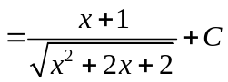 (2分)
18. (6分) 计算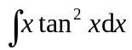.
解 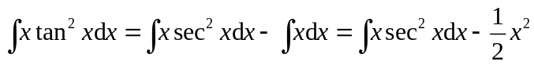 (2分)
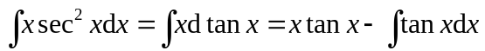 (2分)
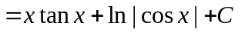 (1分)
所以 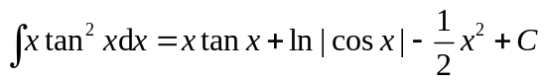 (1分)

草 稿 纸

第 4 页 ( 共 4 页 )
得分 | 评卷人 | 五.综合题 (2小题, 每小题8分, 共16分)
19. 设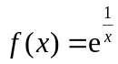. 试在由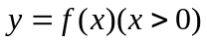的切线与两坐标轴所围成的一切三角形中, 求出面积最小时切点的坐标.
解 过曲线上点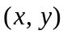的切线方程为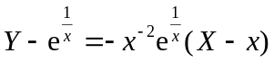, (2分)
则切线在轴和轴上的截距分别为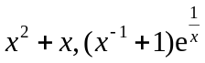, (1分)
于是曲线的切线与两坐标轴所围成的三角形的面积为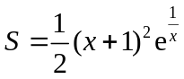. (1分)
于是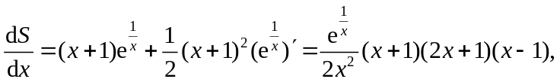 (2分)
令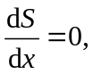 得唯一驻点, (1分)
所以当时, 三角形面积取得极小值, 即取得最小值, 此时切点坐标为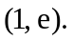 (1分)
20. 设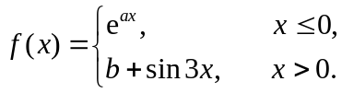 问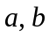取何值时, 为可导函数, 并求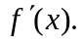
解 要使为可导函数, 只需在处可导. 所以在处连续. (1分)
故 得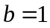 (2分)
又因为 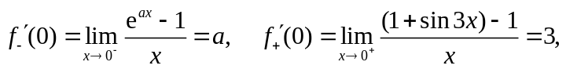 (2分)
由于在处可导, 所以 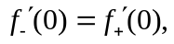得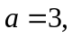且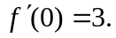 (1分)
此时 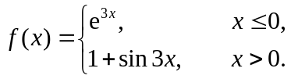 所以
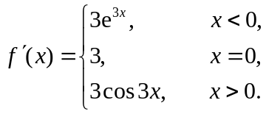 (2分)

得分 | 评卷人 | 六. 证明题 (1小题, 共6分)
21. (6分) 设在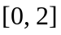上有二阶导数, 且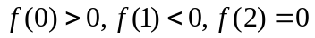. 又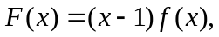 求证: 在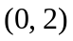内至少有一个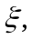 使得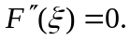
证: 由在上有二阶导数知在上有二阶导数, (1分)
因为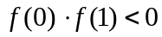，所以由零点定理知存在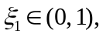使得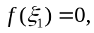 得 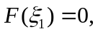 (1分) 由此有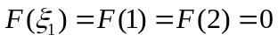，且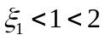，显然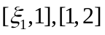满足罗尔定理条件 (1分)
所以存在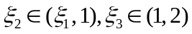 使得 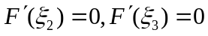 (2分)
显然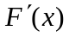在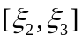上连续, 在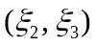内可导, 且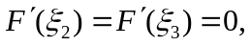 则再由罗尔定理可知, 存在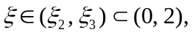 使得

草 稿 纸

